EL VETERANO SACERDOTE Y POETA ESTÁ INGRESADO DESDE INICIOS DE MES POR INSUFICIENCIA RENAL

Monseñor Silvio Báez visita al padre Ernesto Cardenal, convaleciente en un hospital de Managua

El obispo rehabilita al sacerdote, preparado para la muerte y sobre quién aún pesa la suspensión 'a divinis'

Israel González Espinoza, 16 de febrero de 2019 a las 19:32

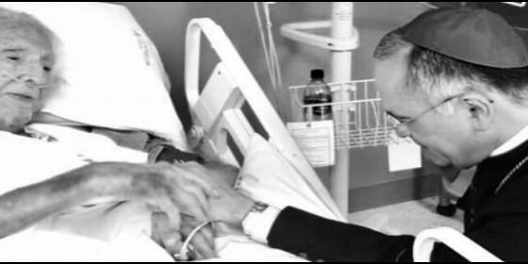

Monseñor Silvio Báez recibe la bendición del cura y poeta Ernesto CardenalTwitter/@silviojbaez

[RELIGIÓN](https://www.periodistadigital.com/religion) | [AMÉRICA](https://www.periodistadigital.com/religion/america)

Carlos Salinas: "Ernesto Cardenal sí ha profesado amor cristiano, sí ha amado a su prójimo, sí ha luchado, como Cristo, por la justicia"

(*Israel González Espinoza*, corresponsal en Nicaragua).- "Me arrodillé y le pedí su bendición como sacerdote de la Iglesia católica, a lo cual accedió gozoso. **¡Gracias Ernesto!**", tuiteó **Monseñor Silvio José Báez**, obispo auxiliar de Managua. El anciano poeta y sacerdote trapense **Ernesto Cardenal**, ingresado desde hace varios días por una infección renal otorgaba su bendición al obispo-profeta de Nicaragua, la voz más respetable de la Iglesia de éste país centroamericano.

Más que un signo,**parecía el fin de una herida** (de las tantas abiertas durante el pontificado de Karol Wojtyla contra la Iglesia latinoamericana fiel a la causa de los pobres). Aún en la mente de gran parte de los nicaragüenses está la imagen severísima del Papa polaco **blandiendo con un dedo contra el sacerdote**; que rodilla en tierra y sin la boina, pedía una bendición y en su lugar, recibió una amonestación mediatizada hasta saciedad.

Según un reporte periodístico del portal socialdemócrata Confidencial, el padre Ernesto Cardenal (Granada, 1925) está recluido en un hospital privado de la capital nicaragüense desde el pasado 4 de febrero; en lo que sería su quinto ingreso a una unidad hospitalaria en menos de 14 meses, aunque sería la primera en la que no necesita ir a la Unidad de Cuidados Intensivos (UCI).

"Ernesto Cardenal, nuestro soldado de las palabras, nuestro adelantado astronauta en sus exploraciones del cosmos, el dulce y también cascarrabias ser humano que hizo de su vida una incesante búsqueda del sentido del ser, de la inmensidad del universo, de la justicia terrena", expresó en su cuenta de Twitter la poetisa nicaragüense **Gioconda Belli**, cercana amiga del padre Cardenal.

El 20 de enero pasado, el autor de Cántico Cósmico y Oración por Marilyn Monroe celebró su 94 cumpleaños en Managua, celebrado por los suyos y por los múltiples premios que acumula en su haber, teniendo un lugar especial el premio Iberoamericano de Poesía 'Reina Sofía' de 2014.

"Él está listo para partir. A sus 94 lo ha dicho con frecuencia. Los que no estamos listos somos nosotros. **Ojalá no se nos vaya aún**", tuiteó Belli.

[Ver imagen en Twitter](https://twitter.com/silviojbaez/status/1096526266835054592/photo/1)

[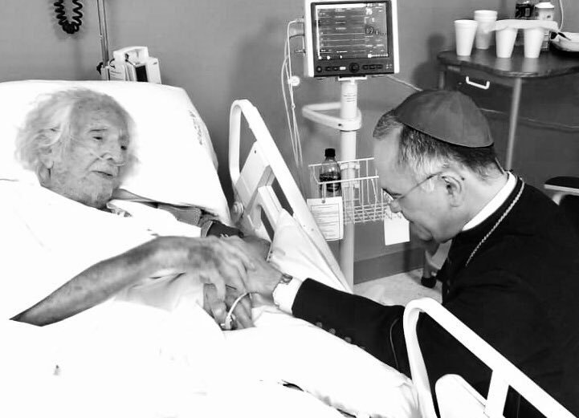](https://twitter.com/silviojbaez/status/1096526266835054592/photo/1)

[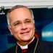](https://twitter.com/silviojbaez)

**[Silvio José Báez](https://twitter.com/silviojbaez)**

[✔@silviojbaez](https://twitter.com/silviojbaez)

Hoy visité en el hospital a mi amigo sacerdote, P. Ernesto Cardenal, con quien pude conversar unos minutos. Después de haber orado por él, me arrodillé ante su cama y le pedí su bendición como sacerdote de la Iglesia Católica, a lo cual accedió gozoso. ¡Gracias, Ernesto!

[4.048](https://twitter.com/intent/like?tweet_id=1096526266835054592" \o "Me gusta)

[18:46 - 15 feb. 2019](https://twitter.com/silviojbaez/status/1096526266835054592)

[1.041 personas están hablando de esto](https://twitter.com/silviojbaez/status/1096526266835054592" \o "Ver la conversación en Twitter)

[Información y privacidad de Twitter Ads](https://support.twitter.com/articles/20175256)

***Perseguido político de Ortega***

Siempre coherente con sus ideales, Ernesto Cardenal ha sido un **crítico enérgico del régimen orteguista** desde el año 2009. Debido a sus constantes aseveraciones sobre la **corrupción de la administración de Daniel Ortega**, éste último ha emprendido varios procesos judiciales por medio de terceras personas para despojar al sacerdote de varias propiedades que posee en el mítico archipiélago de **Solentiname**, dónde forjó una comunidad contemplativa entre las décadas de 1960 y 1970.

En diciembre pasado, el sacerdote y poeta otorgó su lugar en la entrega del premio internacional de poesía 'Mario Benedetti' para que lo recibiera la madre del joven **Álvaro Conrado**, un joven de 15 años asesinado el 20 de abril, durante el inicio de la grave crisis socio-política que asola el país centroamericano. Los organismos internacionales de derechos humanos comprobaron que el adolescente murió como producto del disparo de un francotirador instalado en la azotea del Estadio Nacional.

"Los detractores de Ernesto Cardenal **no le perdonan su vinculación a la revolución**. Él lo zanjó ya en 2012, cuando lo entrevisté a propósito del Premio Reina Sofía. 'He sido poeta, sacerdote y revolucionario. He utilizado la poesía para llevar mi mensaje social, revolucionario'", puntualizó el periodista**Carlos Salinas Maldonado**, corresponsal de EL PAÍS en Managua -y actualmente radicado en Ciudad de México debido a su condición de exiliado político del régimen orteguista-.

Para Salinas, la gravedad de Cardenal es un hecho que debe conmover no sólo al gremio intelectual nicaragüense,**sino a toda la sociedad e incluso a la Iglesia**, a la que Cardenal -pese a todo-, no ha dejado de pertenecer pese a sus desencuentros con la jerarquía católica en los ochenta. Todavía hoy, pesa sobre el veterano poeta la **suspensión a divinis** impuesta por Juan Pablo II en 1984; la misma que ya había sido levantada por Papa Francisco a otros sacerdotes que participaron en la revolución, como su hermano jesuita Fernando y el ex ministro de exteriores, Miguel D'Escoto Brockmann.

"**No se nos apaga cualquier voz**: Quien no se haya enamorado de los 'Epigramas', conmovido con sus 'Salmos', se haya sentido indignado y combativo con su Canto Nacional o amado la lucha por la soberanía de Hora Cero o deslumbrado por su canto al universo, no sabe lo que perdemos", insistió el periodista, desde la red social Twitter.

Para Salinas, los resabios nuevamente aflorados en algunos seguidores más ultra conservadores del catolicismo nicaragüense; a quién nunca le perdonaron que el poeta y sacerdote abrazara la causa de la revolución popular de 1979 contra la dictadura de **Anastasio Somoza Debayle**; sobretodo instigados por el exarzobispo de Managua, **Miguel Obando**, quién a la postre de su carrera eclesiástica terminó siendo aliado de Daniel Ortega y de su régimen.

"Quisiera que esto (críticas de católicos ultras contra Cardenal) fuera un mal chiste. **Ernesto Cardenal sí ha profesado amor cristiano**, sí ha amado a su prójimo, sí ha luchado, como Cristo, por la justicia. Los seguidores de Karol Wojtyła lo crucifican. Ese es el 'amor cristiano' que aprendieron de Juan Pablo II. No sorprende", finaliza Salinas.

Sin embargo, son otros tiempos. Un jesuita se sienta en la cátedra de Pedro. Un Papa que se ha encargado de rehabilitar a otros sacerdotes otrora demonizados en los años del invierno eclesial, como **Monseñor Romero** o **Samuel Ruiz**. Y hoy, es posible que un obispo nicaragüense en activo le pida la bendición al poeta, arrodillándose en la cama para recibirla.

https://www.periodistadigital.com/religion/america/2019/02/16/religion-iglesia-america-nicaragua-auxiliar-managua-monsenor-silvio-baez-visita-padre-ernesto-cardenal-convaleciente-hospital.shtml#.XGhZsUYJQto.twitter